Информация МБОУ «Шибашская ООШ»
о проведении мероприятий Весенней Недели Добра.
6 день. «Экологический уикенд»

Сегодня в нашей школе проходят мероприятия, посвященные Международному дню Матери-Земли.
-Уроки экологии
-Конкурс рисунков «Берегите родную природу!» в начальном звене.
-Экологический праздник «Матушка-Земля» в средних классах.
Учителя Шаяхметова Г.Р, Ахметшина А.Б., очень постарались. Спасибо всем!
Будем любить и беречь нашу природу!
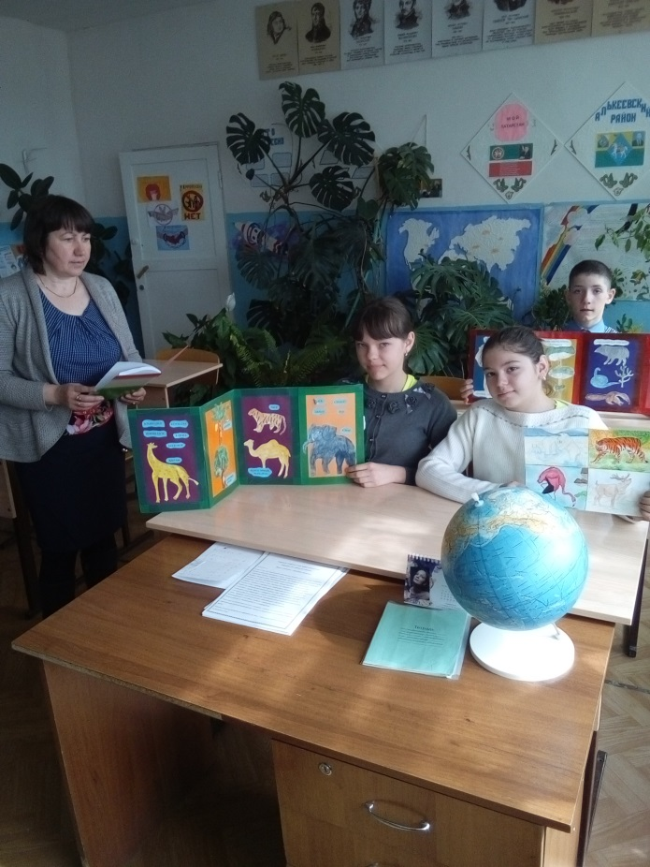

ЗДВР : Шарипова Р.Р.

